

艾 瑞 咨 询

CONTENTS

目录 01 元宇宙文化消费发展背景

02 元宇宙文化消费典型场景

03 元宇宙文化消费用户洞察

04 元宇宙文化消费产业侧机会

05 元宇宙文化消费应用案例

06 元宇宙文化消费发展趋势

3





元宇宙文化消费
发展背景



元宇宙文化消费发展背景(1/6)
艾 瑞 咨 询

宏观背景： 市场内外部变化共同促使元宇宙概念引起广泛关注

 | 数字经济时代来临， 数智化共识增强 |  | 多项前沿技术出现潜在 拐点 |  | 移动互联网进入成熟期， 行业需要新增长曲线

政策端：近年来，我国数字经济发展迅猛， 有关政策紧密出台，数字经济已成我国经济 高质量发展新引擎，为元宇宙的发展提供了 宏观环境的支持  消费者端： 数字经济时代下，数字化生活方 式的接触面不断拓宽，大众对于数字化生活 的接受度持续提升，为元宇宙的普及奠定了 潜在基础  产业端： 数字经济的快速发展亦催生了大量 新兴产业，为元宇宙的落地提供丰富的资源； 与此同时，市场竞争压力与消费者需求变化 使数字化转型逐渐在传统行业中成为广泛共 识 ，传统行业企业在数字经济中的参与度不 断提升 | 新兴技术不断进步，共同构成得以支撑元宇宙 雏形探索的技术底座， 例如：  · 5G 网络覆盖率提升，6G技术持续探索， 为元宇宙提供通信基础；  · 智能算力供应泛化、云计算成本下降、边 缘计算步入实践，为元宇宙提供算力基础；  · AIGC 实现实质性市场突破，为元宇宙的海 量内容提供生产力解决方案；  · XR、 数字孪生领域应用技术路线持续迭代， 为元宇宙提供展现形式支撑；  · 区块链、web3.0应用组织方式与机制持续 探索，为元宇宙经济系统的运行试水通路  此外，元宇宙的宏大、远期性也使其成为一系 列新兴技术应用的串联与总和，以及一系列新 兴技术的发展与应用落地的一项方向指明 | 2019年开始，消费互联网的发展瓶颈成为 市场上的共同认知，作为主要参照的用户与 时长的覆盖及占有，已无限趋近于当前的技 术及模式能够达到并维系的天花板  加之整体相对固化的竞争格局、产品较为厚 重的历史包袱，共同导致了产业的价值增长 缓滞  供给的结构化、体量化、跃升式创新是可持 续增长的首要途径成为越来越广泛的认 识——具有宏大、远期属性的元宇宙概念 是可以匹配这一焦虑的叙事

大众对移动互联网交互与 玩法的兴趣阈值不断提升

移动互联网的十年发展历程中，大众对于产 品的交互方式和玩法的兴趣阈值不断提升，
并希望持续看到更新颖、有趣的模式与体验

远期元宇宙概念下的沉浸、高交互性、多元、 开放、虚实相融的数字空间，具有：
· 能够带给大众具有新鲜感的产品形态与交 互方式的特征；
· 能够覆盖日常生活多种场景的张力
亦构成元宇宙概念受到广泛关注的基础

来源：艾瑞咨询结合市场公开资料研究并绘制
O2024.1 iResearch Inc ww.iresearch.com.cn 5


元宇宙文化消费发展背景(2/6)
艾 瑞 咨 询
产业禀赋：文化消费有望成为元宇宙概念率先广泛应用的场景之一

本报告认为，深厚的受众基础、构建入门级应用相对便利的技术要求以及成型度较高的商业模式，是推动文化消费领域成为各类新兴信息技术试验沃土的主要驱动 力——这一轨迹在移动互联网时代已得到验证，在近年人工智能的商业化应用爆发中亦有迹可循，对于元宇宙概念的应用同样具有共通性。这三项驱动力共同作用， 推动文化消费在元宇宙概念实践的初期，成为兼具想象空间、落地能力与商业化潜力的应用领域。
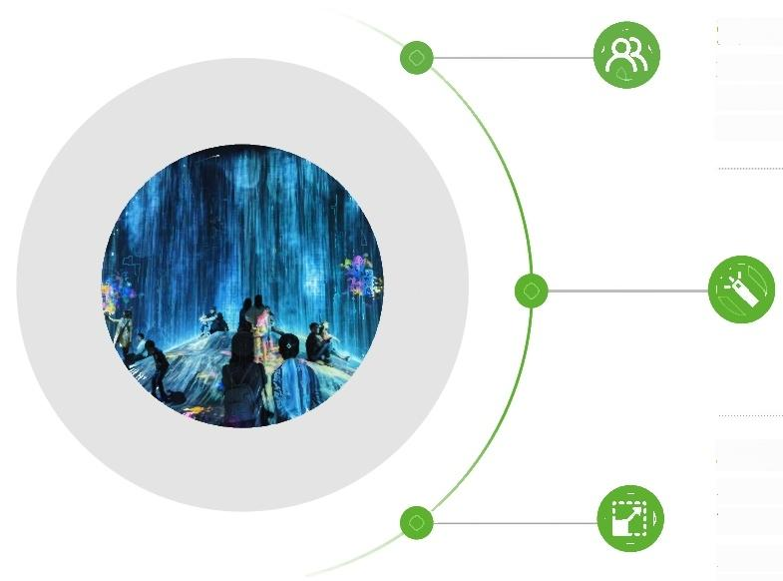
受众基础广泛，市场空间广阔
文化消费领域的受众基础广泛，尤其是在数字原住民逐渐成为主流消费者，且更 多年龄段、地区的大众随数字经济普及而对数字化的文化消费接受度不断提升的 情况下，给予了元宇宙在文化消费领域的应用广阔的市场空间

技术便于落地，效果易于感知
相较于多数工业元宇宙领域，元宇宙在文化消费领域的应用对技术精度与延迟性的硬性门 槛偏低，且部分技术实践在游戏、电影等领域的先锋厂商间已有一定积累，具有一定可参 考、可复用的成分
另一方面，文化消费的产业属性决定元宇宙在其中的应用，可以通过先推出初级版本，并 根据大众的体验反馈与技术演进持续打磨迭代

具有成型的商业模式，规模效应较为明显
在文化消费领域，元宇宙除打造新的商业模式，亦便于复用移动互联网时期的成熟 商业模式，以帮助其相关的技术应用在早期寻找盈利点
以上内容仅为本文档的试下载部分，为可阅读页数的一半内容。如要下载或阅读全文，请访问：https://d.book118.com/395142244334011102

